
ÉTUDE COMPARATIVE
DES ALGORITHMES D’APPRENTISSAGE AUTOMATIQUE DE CLASSIFICATION SUR LE JEU DE DONNÉES « IRIS »
Rédaction d’un article scientifique
CHMOURI SOUKAYNA
UNIVERSITE IBN ZOHR FACULTE POLYDISCIPLIAIRE OUARZAZATE, DEPARTEMENT : MATEMATIQUE ET INFORMATIQUE, FILIERE : 1ERE ANNEE MASTER INTELLIGENCE ARTIFICIEL ET APPLICATIONS

ABSTRACT
détection des maladies, la classification des emails spam, etc ... .
Dans ce projet , nous avons travaillés sur le jeu de données « IRIS » qui contient des informations morphologique concernant différentes espèces de fleurs Iris. L’objectif principale est de prédire le genre d’une fleur à partir de ces caractéristiques numériques.
Avant de commencer à construire les modèles de classification, on a une étape très important pour avoir des résultats vrais et des modèles performants, c’est le prétraitement des données. Le prétraitement de jeu de données comprend l’analyse exploratoire des données, l’identification de types de variables, l’encodage de colonnes catégorielles, traitement des valeurs aberrants….Le prétraitement joue un rôle fondamentale car certains modèles sont sensibles aux différences

INTRODUCTION
Grâce à sa capacité à apprendre automatiquement à partir de données, l’apprentissage automatiquement « Machine Learning » est aujourd’hui utilisé dans les diffères secteurs tels que la médecine, l’agriculture, la finance, transports intelligents ainsi que la détection des images et de textes. Cette capacité nous a permettre de créer et concevoir des modèles capables de faire des prédictions, des détections d’anomalies et de classifier les données avec une grande efficacité.
L’apprentissage supervisé est une sous-catégorie de l’apprentissage automatique, dans laquelle un modèle est entraîné à partir d’un ensemble de données étiquetées. Parmi ses types on trouve « la classification » qui consiste à attribuer automatiquement une classe ou une catégorie à une observation appelée ‘featurs’. Les algorithmes de classification sont réellement appliqués, comme la

Ce travail vise à présenter une étude comparative entre plusieurs modèles de classification appliqués au jeu de données « IRIS » .L’objectif est de prédire la catégorie des fleurs à partir des caractéristique morphologique telle que la largeur et longueur des sépales et des pétales. Plusieurs étapes ont été réalisées, commençons par le prétraitement, les modelés de classification implémentés, jusqu’au l’évaluation de performances de modèle. Et d’après les résultats obtenu, on remarque que les modèles Random forest et KNN avait les meilleures performances.

différences échelle entre les variables.
Dans cette études plusieurs modèles de classification sont implémentés et comparés, au titre d’exemple la régression logistique, K-Nearest Neighbors (KNN), l’arbre de décision etc .. Chaque modèle possède des caractéristiques spécifiques.
Afin d’évaluer les performances des modèles, les différentes métriques de classification sont utiliser notamment l’Accuracy, la Précisons, le Recall, le F1-score, etc…Ces métriques vise à mesure la qualité des prédictions.
Cette étude a l’objectif de comparer et la performance des diffères algorithmes et également l’impact du prétraitement des données sue les résultats.
État de l’art
Dans le cadre de ce projet plusieurs modèles de classification ont été implémenter afin d’identifier les performances les plus adaptées au base données IRIS. Cette section d’article présente les principaux algorithmes utilisées, leurs avantages et limites, ainsi des travaux qu’on déjà traité des problèmes similaires.
Algorithmes Utilises
A - Régression logistique :
La régression logistique est l'un des algorithmes d'apprentissage automatique les plus populaires. Elle relève de l'apprentissage supervisé.
- Elle permet de prédire la valeur d'une variable dépendante catégorielle à partir d'un ensemble de variables indépendantes.
- La régression logistique prédit la valeur d'une variable dépendante catégorielle. Par conséquent, la valeur de résultat doit être
une valeur catégorielle ou discrète.
- Elle peut être « Oui » ou « Non », « 0 » ou « 1 », « Vrai » ou « Faux », etc. Au lieu de fournir la valeur exacte 0 et 1, elle fournit des valeurs probabilistes comprises entre 0 et 1.
- La régression logistique est très similaire à la régression linéaire, à la différence de leur utilisation, la régression linéaire est utilisée pour résoudre les problèmes de régression, tandis que la régression logistique est utilisée pour résoudre les problèmes de classification.
Avantages et Inconvénients
Avantages
Grâce à sa simplicité et à son efficacité, la régression logistique ne requiert pas une grande puissance de calcul, est facile à mettre en œuvre et à interpréter, et est largement utilisée par les analystes et les scientifiques des données. De plus, elle ne nécessite pas de normalisation des variables explicatives. La régression logistique fournit un score de probabilité pour les observations.
Inconvénients
La régression logistique ne peut pas traiter un grand nombre de variables catégorielles. Elle est sensible au sur-apprentissage. De plus, elle ne permet pas de résoudre les problèmes de non-linéarité, d'où la nécessité d'une transformation des variables non linéaires. La régression logistique est peu performante avec des variables indépendantes non corrélées à la variable cible et très similaires ou corrélées entre elles.

B – K-Nearest Neighbors « KNN »
K-Nearest Neighbors (KNN) est un algorithme robuste et intuitif utilisé dans le domaine de l'apprentissage supervisé pour les tâches de classification et de régression. Se distinguant par sa simplicité, KNN est souvent classé dans la catégorie des « apprenants paresseux » car il ne construit pas de modèle et n'apprend pas de paramètres pendant la phase d'entraînement. Au lieu de cela, il mémorise l'ensemble des données d'entraînement et n'effectue des calculs que lorsqu' une prédiction est demandée. Le principe de base de l'algorithme repose sur la similarité des caractéristiques : il suppose que les points de données ayant des attributs similaires existent à proximité les uns des autres dans un espace de caractéristiques multidimensionnel.
L'algorithme KNN est implémenté à l'aide de la distance euclidienne pour localiser le plus proche voisin . La distance euclidienne d( xy)entre deux points x et y est calculée à l'aide de l'équation :
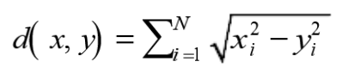
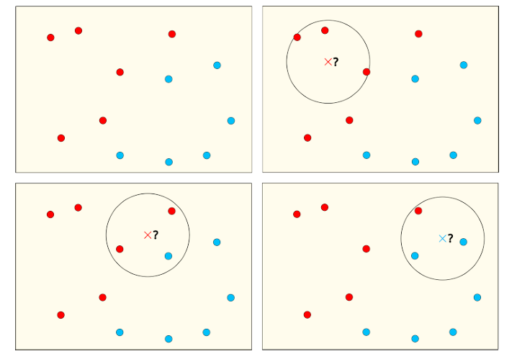

Avantages et Inconvénients
Avantages
- Facile à mettre en œuvre : en raison de sa simplicité et de sa précision, le k-NN est l’un des premiers classificateurs appris par les débutants en science des données.
- S’adapte facilement : au fur et à mesure que de nouveaux échantillons d’entraînement sont ajoutés, l’algorithme s’ajuste pour inclure ces nouvelles données, car toutes les données d’entraînement sont conservées en mémoire.
- Peu d’hyper paramètres : k-NN ne nécessite qu’une valeur pour k et une mesure de distance, ce qui le rend relativement simple par rapport à d’autres algorithmes de machine learning.

Inconvénients
N’est pas très évolutif : k-NN étant un algorithme paresseux, il consomme davantage de mémoire et d’espace de stockage par rapport à d’autres classificateurs, ce qui peut s’avérer
- La malédiction de la dimensionnalité : l’algorithme k-NN a tendance à être victime de la malédiction de la dimensionnalité, ce qui signifie qu’il fonctionne mal avec des données d’entrée comportant de nombreuses dimensions. Ce phénomène est parfois appelé « phénomène de pic », où, après avoir atteint un nombre optimal de caractéristiques, l’ajout de nouvelles caractéristiques augmente les erreurs de classification, en particulier avec des échantillons de petite taille.
- Tendance au sur-ajustement : en raison de cette malédiction de la dimensionnalité, le k-NN est également plus enclin au surajustement. Bien que des techniques de réduction de la dimensionnalité et de sélection des caractéristiques puissent être employées pour prévenir ce problème, la valeur de k a également un impact significatif sur le comportement du modèle. Des valeurs faibles de k peuvent entraîner un surajustement, tandis que des valeurs plus élevées ont tendance à « lisser » les prédictions en moyenne, mais si k est trop élevé, le modèle risque de sous-ajuster les données

C – Foret aléatoire
Breiman a formalisé l'algorithme Random Forest pour la première fois en 2001. Il s'agit d'une méthode d'apprentissage ensembliste qui construit un ensemble d'arbres de décision et utilise le vote majoritaire pour produire une prédiction finale plus fiable. Chaque arbre est entraîné sur un rééchantillonnage bootstrap des données, de sorte qu'une même observation peut apparaître plusieurs fois dans l'ensemble d'entraînement d'un arbre. À chaque nœud interne, un sous-ensemble aléatoire de caractéristiques est considéré afin de trouver la division qui fournit le plus d'informations, généralement évaluées par des mesures d'impureté standard telles que l'indice de Gini ou l'entropie.
Après l'entraînement, chaque arbre prédit une classe pour une nouvelle instance, et la classe ayant reçu le plus de votes parmi les arbres est sélectionnée comme sortie, reflétant la stratégie d'agrégation par bootstrap (bagging). Breiman a distingué deux variantes : Forest-RI (Random Input Selection), qui
aléatorise les caractéristiques d’entrée à chaque division, et Forest-RC ( Random Combination), qui
crée des caractéristiques synthétiques à chaque nœud en combinant linéairement des caractéristiques originales choisies aléatoirement
à l’aide de coefficients dans [−1, 1] puis en divisant sur le meilleur de ces candidats.
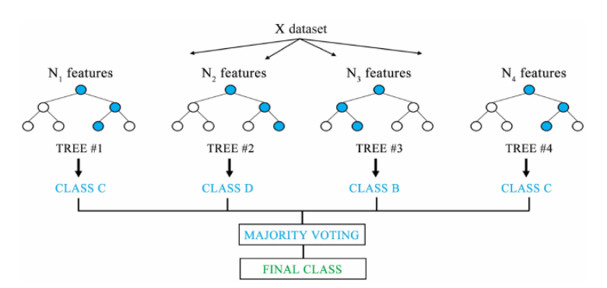

Algorithme Foret aléatoire « Random Forest »
L’algorithme de random forest est une extension de la méthode de bagging, car il utilise à la fois le bagging et l’incertitude des caractéristiques pour créer une forêt d’arbres décisionnels non corrélée.
Le caractère aléatoire des caractéristiques, également connu sous le nom de bagging ou « méthode par sous-espace aléatoire », génère un sous-ensemble aléatoire de caractéristiques, ce qui garantit une faible corrélation entre les arbres de décision. C’est la principale différence entre les arbres de décision et les forêts d’arbres. Alors que les arbres de décision prennent en compte toutes les divisions de caractéristiques possibles, les forêts d’arbres décisionnels ne sélectionnent qu’un sous-ensemble de ces caractéristiques.
Si nous revenons à la question « Dois-je surfer ? » par exemple, les questions que je pourrais poser pour déterminer la prédiction ne sont peut-être pas aussi complètes que celles de quelqu’un d’autre.
En tenant compte de toute la variabilité potentielle des données, nous pouvons réduire le risque de surajustement, de biais et de variance globale, ce qui permet d’obtenir des prédictions plus précises.

Avantages
- Réduction du risque de surajustement : les arbres de décision courent le risque de surajustement car ils ont tendance à ajuster étroitement tous les échantillons dans les données d’entraînement. Cependant, lorsqu’il existe un nombre important d’arbres de décision dans une forêt d’arbres décisionnels, le classificateur ne surajuste pas le modèle puisque la moyenne des arbres non corrélés réduit la variance globale et l’erreur de prédiction.
- Offre une flexibilité : étant donné que la forêt d’arbres décisionnels peut gérer à la fois les tâches de regression et de classification avec un degré élevé de précision, c’est une méthode populaire parmi les data scientists. Le regroupement de fonctionnalités fait également du classificateur de forêt d’arbres décisionnels un outil efficace pour estimer les valeurs manquantes, car il garantit la précision lorsqu’une partie des données est manquante.
- Facilité pour déterminer l’importance des caractéristiques : la forêt d’arbres décisionnels permet d’évaluer facilement l’importance ou la contribution des variables au modèle. Il existe plusieurs façons d’évaluer l’importance d’une caractéristique. L’importance de Gini et la diminution moyenne de l’impureté (MDI) sont généralement utilisées pour mesurer la diminution de la précision du modèle lorsqu’une variable donnée est exclue. Cependant, l’importance de la permutation, également connue sous le nom de précision de diminution moyenne (MDA), est une autre mesure importante. Le MDA identifie la diminution moyenne de la précision en permutant de manière aléatoire les valeurs de caractéristiques dans les échantillons oob.
Inconvénients
- Processus chronophage : étant donné que les algorithmes de forêt d’arbres décisionnels peuvent gérer de grands jeux de données, ils peuvent fournir des prédictions plus précises, mais peuvent être lents à traiter les données car ils calculent les données pour chaque arbre de décision.
- Nécessite plus de ressources : étant donné que les forêts d’arbres décisionnels traitent de plus grands jeux de données, elles auront besoin de plus de ressources pour stocker ces données.

- Plus de complexités : la prédiction d’un arbre de décision unique est plus facile à interpréter que celle d’un random forest.

D – Support Vector Machines
Les machines à vecteurs de support (SVM) sont des modèles d'apprentissage supervisé associés à des algorithmes d'apprentissage qui analysent les données utilisées pour la classification et l'analyse de régression. L'algorithme SVM développé par Cortes et Vapnik ,cherche à trouver l'hyperplan optimal dans un espace de classification à n dimensions présentant la plus grande marge entre les classes. L'algorithme SVM est souvent présenté comme obtenant de meilleurs résultats que d'autres classificateurs, bien qu'il ait été indiqué que la principale raison d'utiliser un SVM est que le problème peut ne pas être linéairement séparable . Dans ce cas, un SVM avec un noyau non linéaire tel que la fonction de base radiale (RBF) serait approprié. Une autre raison connexe d'utiliser des SVM est lorsque l'on se trouve dans un espace de grande dimension. Par exemple, il a été démontré que les SVM fonctionnent mieux pour la classification de texte, bien que cela nécessite un temps d'entraînement important.
La SVM est une extension du classificateur à vecteurs de support et est obtenue par l'élargissement de l'espace des caractéristiques selon une méthode spécifique, à l'aide de noyaux .
La représentation d'un classificateur à vecteurs de support linéaire est donnée par l'équation :
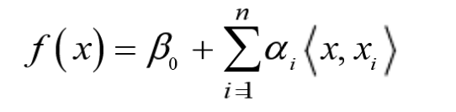
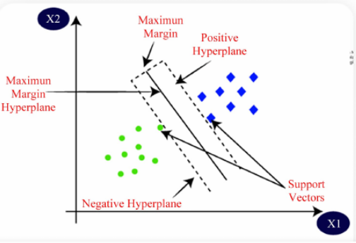
Avantages
- Même si les données d'entrée sont non linéaires et non séparables, les SVM génèrent des résultats de classification précis en raison de leur robustesse.
- Dans la fonction de décision, il utilise un sous-ensemble de points d'apprentissage appelés vecteurs de support, il est donc efficace en mémoire.
- Il est utile de résoudre tout problème complexe avec une fonction de noyau appropriée.
- En pratique, les modèles SVM sont généralisés, avec moins de risque de sur-ajustement dans SVM.
- Les SVM fonctionnent très bien pour la classification de texte et pour trouver le meilleur séparateur linéaire.
Inconvénients
- Il faut un long temps de formation lorsque vous travaillez avec de grands ensembles de données.
- Il est difficile de comprendre le modèle final et l'impact individuel
Méthodologies :
Cette section décrit les différente étapes suivies pour construire et évaluer les modèles de ML appliqué sur le jeu de données « «IRIS» .
1 – Jeu de données
Le jeu de donnée utilisé est célèbre le jeu de données IRIS, qui contient 150 observations répartie en troie classes de fleurs : ‘setosa’ , ‘versicolor’, ‘virginicia’. Chaque observation est décrite par quatre caractéristiques : la longueur et largeur de sépales, ainsi que la longueur et largeur des pétales.
2 - Prétraitement
Le prétraitement des données est un aspect essentiel de la préparation des données. Il s'agit de tout traitement appliqué aux données brutes afin de les préparer à des tâches d'analyse ou de traitement ultérieures.

Étape 1 : Nettoyage des données
Le nettoyage des données consiste à identifier et à corriger les erreurs ou les incohérences dans les données afin de s'assurer qu'elles sont exactes et complètes. L'objectif est de résoudre les problèmes qui peuvent fausser l'analyse ou les performances du modèle.
- Traitement des valeurs manquantes : Utiliser des stratégies telles que l'imputation moyenne/mode, la suppression ou les modèles prédictifs pour compléter ou supprimer les données manquantes.
- Suppression des doublons : Élimination des enregistrements en double afin de garantir que chaque entrée est unique et pertinente.
- Correction des formats incohérents : Normaliser les formats (par exemple, les formats de date, les chaînes de caractères) pour maintenir la cohérence.

Étape 2 : Intégration des données
L'intégration des données consiste à combiner des données provenant de sources multiples pour créer un ensemble de données unifié. Cela est souvent nécessaire lorsque les données sont collectées à partir de différents systèmes sources.
Parmi les techniques utilisées pour l'intégration des données, on peut citer
- Correspondance des schémas : Alignement des champs et des structures de données provenant de différentes sources afin d'en assurer la cohérence.
- Déduplication des données : Identification et suppression des doublons dans plusieurs ensembles de données.

Étape 3 : Transformation des données
La transformation des données permet de convertir les données dans des formats adaptés à l'analyse, à l'apprentissage automatique ou à l'exploitation minière.
- Mise à l'échelle et normalisation : L'ajustement des valeurs numériques à une échelle commune est souvent nécessaire pour les algorithmes qui s'appuient sur des mesures de distance.
- Encodage de variables catégorielles : Conversion de données catégorielles en valeurs numériques à l'aide de techniques d'encodage à un point ou d'encodage d'étiquettes.
- Ingénierie et extraction de caractéristiques : Créer de nouvelles fonctionnalités ou sélectionner des fonctionnalités importantes pour améliorer les performances du modèle.
3 – Choix de modèles :
1 – Modèles de classification
Dans cette étude on a utiliser plusieurs algorithmes de classification, afin de comparer leurs performances :
- Regression logistic
- K-Nearest Neighbors KNN
- Arbre de décision
- Support Vector Machine SVM

Ces modèles ont été choisis car il couvrent différents approches d’apprentissage supervisé :linéaire, basé sur distance, basé sur arbre et marges maximales.
1 – Métrique d’évaluation des modèles
- Accuracy
La justesse correspond à la proportion de classifications correctes, qu'elles soient positives ou négatives. Elle est mathématiquement définie comme suit :
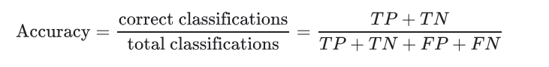
Un modèle parfait ne comporterait aucun faux positif ni aucun faux négatif. Il aurait donc une accuracy de 1, 0, soit 100 %.
- Précision
La précision correspond à la proportion de classifications positives du modèle qui sont réellement positives. Elle est définie mathématiquement comme suit :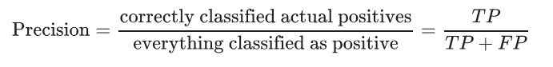
Un modèle parfait hypothétique ne comporterait aucun faux positif et aurait donc une précision de 1,0.
- Recall
Le rappel, également connu sous le nom de sensibilité ou taux de vrais positifs, est la capacité d'un modèle à identifier correctement les vrais positifs. Il est défini mathématiquement comme suit :
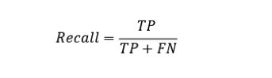
- F1 score
Le score F1 est la moyenne harmonique ou la moyenne pondérée de la précision et du rappel. Par définition, il mesure l'exactitude d'un test et se calcule à partir de sa précision et de son rappel. Comme mentionné précédemment, la précision correspond au nombre de résultats positifs correctement identifiés divisé par le nombre total de résultats positifs, y compris ceux qui n'ont pas été correctement identifiés. Le rappel, quant à lui, correspond au nombre de résultats positifs correctement identifiés divisé par le nombre total d'échantillons qui auraient dû être identifiés comme positifs (Contributeurs de Wikipédia, 2022b). C'est pourquoi le score F1 prend en compte à la fois les faux positifs et les faux négatifs. Comparé à l'exactitude, le score F1 est particulièrement préférable lorsque le coût est un facteur important ou en présence de classes inégales. Lorsque les coûts des faux positifs et des faux négatifs sont similaires, l'exactitude est privilégiée.
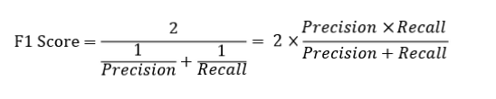
- Matrice de confusion
Une matrice de confusion est un tableau avec des informations sur les prédictions d'un modèle de classification, par rapport aux observations réelles basées sur les données. Pour un tableau 2x2, une matrice de confusion contient des informations sur les vrais positifs (VP), les vrais négatifs (VN), les faux positifs (FP) et les faux négatifs (FN).
Le tableau 1 qui suit est une illustration schématique d'une matrice de confusion.
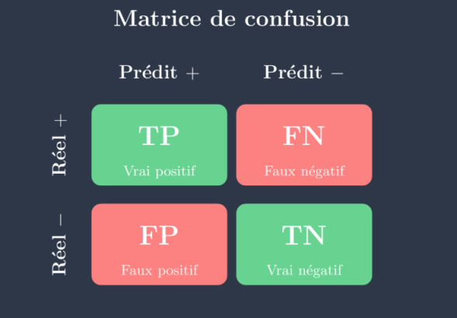

- Balanced Accuracy
La précision équilibrée est une mesure que l'on peut utiliser pour évaluer les performances d'un modèle de classification.
Elle se calcule comme suit :

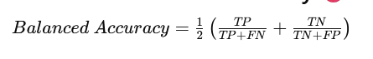

- Matthews Correlation Coefficient
Le coefficient de corrélation de Matthews (MCC), inventé par Brian Matthews en 1975, est un outil d'évaluation de modèles. Il mesure les différences entre les valeurs réelles et les valeurs prédites et est équivalent à la statistique du χ² pour un tableau de contingence 2 x 2.

Ce coefficient prend en compte les vrais négatifs, les vrais positifs, les faux négatifs et les faux positifs. Cette mesure fiable n'obtient des scores élevés que si la prédiction présente de bons taux pour ces quatre catégories.

Formule du coefficient de corrélation de Matthews :
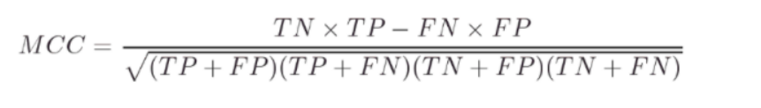
Applications :
1 – Implémentation:
  - Modèles de classification
L’iplémentation de ce projet a été réaliser en language Python à l’aide plusieurs bibliothéque spécialisées en annalyse de donnnées en apprentissage automatique.
Le travail a commencé par :
- le chargement de dataset Iris :
import pandas as pd

url = "iris.csv"
df = pd.read_csv(url)
print(df.head())

- Suivi d’une phase de prétraitement des données :
1 gestion de valeurs manquantes :

#print(df.isnull().sum())
# - suppression de lignes :
#df.dropna()

# - imputation de moy et mediane :
#df["age"].fillna(df["age"].mean(), inplace=True)

#df["age"].fillna(df["age"].median(), inplace=True)
# - mode
#df["sexe"].fillna(df["sexe"].mode()[0], inplace=True)

# - KNN

# b- Encodage des variables catégorielles

# - label Encoding :
labelEncoded=LabelEncoder()
df["species_encoded"]=labelEncoded.fit_transform(df["species"])
print(df["species_encoded"])

# c - Normalisation / Standardisation

# Standardisation
X = df[["sepal_length","sepal_width","petal_length","petal_width"]]
y = df["species_encoded"]

X_train, X_test, y_train, y_test = train_test_split(
X, y,
test_size=0.2,
random_state=42
)

scaler = StandardScaler()

X_train_scaled = scaler.fit_transform(X_train)

X_test_scaled = scaler.transform(X_test)

# d - Traitement des valeurs aberrantes (outliers)
#IQR (Interquartile Range)
Q1 = df["sepal_length"].quantile(0.25)
Q3 = df["sepal_length"].quantile(0.75)
IQR = Q3 - Q1
lower = Q1-1.5*IQR
upper = Q3+1.5*IQR

outliers_SL = df[(df["sepal_length"]>upper) | (df["sepal_length"] < lower)]
print(f'outliers sepal_length : ',outliers_SL)

Q1 = df["sepal_width"].quantile(0.25)
Q3 = df["sepal_width"].quantile(0.75)
IQR = Q3 - Q1
lower = Q1-1.5*IQR
upper = Q3+1.5*IQR

outliers_SW = df[(df["sepal_width"]>upper) | (df["sepal_width"] < lower)]
print(f'outliers sepal_width : ',outliers_SW)

Q1 = df["petal_length"].quantile(0.25)
Q3 = df["petal_length"].quantile(0.75)
IQR = Q3 - Q1
lower = Q1-1.5*IQR
upper = Q3+1.5*IQR

outliers_PL= df[(df["petal_length"]>upper) | (df["petal_length"] < lower)]
print(f'outliers petal_length : ',outliers_PL)

Q1 = df["petal_width"].quantile(0.25)
Q3 = df["petal_width"].quantile(0.75)
IQR = Q3 - Q1
lower = Q1-1.5*IQR
upper = Q3+1.5*IQR

outliers_PW = df[(df["petal_width"]>upper) | (df["petal_width"] < lower)]
print(f'outliers petal_width : ',outliers_PW)
- Puis partie de dufision de données en deux partie :
La premiere pour la phase d’entrainement.
La deuxieme pour la phase du test.
X=df[["sepal_length","sepal_width","petal_length","petal_width"]]
y = df["species_encoded"]

X_train, X_test, y_train, y_test = train_test_split(
X, y,
test_size=0.2,
random_state=42
- On arrivons au partie plus importante, c’est l’implémentation des modèles de classification :
# Classification
# 1 - regression logistique :

# etape 1 : creation de modele vide
# model = LogisticRegression()

# # etape 2 : entrainement :
# model.fit(X_train_scaled,y_train)

# #etape 3 : prediction de valeur :
# y_pred = model.predict(X_test_scaled)

# #etape 4 : affichage et comparison avec valeur reels :
# print("prediction de type fleurs : ",y_pred)
# print("type fleurs reels : ",y_test.values)

# 2- KNN

# etape 1 : creation de modele vide
KNN_modele = KNeighborsClassifier()

# etape 2 : entrainement :
# a- avant le l'entrainement on utulise grid search pour choisir le nombre optimale de voisins 'n_neighbors'
param_grid = {
"n_neighbors" : [1,3,5,7,9,11] #parametre de test
}

grid = GridSearchCV(
KNN_modele , param_grid , cv=5 , scoring="accuracy"
)
# b - entrainement :
grid.fit(X_train_scaled,y_train)
# c - meilleur model
print('meilleur : ', grid.best_params_)

#etape 3 : prediction de valeur :
y_predit=grid.predict(X_test_scaled)

#etape 4 : affichage et comparison avec valeur reels :
print("prediction de type fleurs : ",y_predit)
print("type fleurs reels : ",y_test.values)
# 3- Foret aleatoire :
# print('3 - foret aleatoire : ')
# #creation de model :
# FA_model=RandomForestClassifier(
# n_estimators=100,
# random_state=42
# )
# #entrainement
# model=FA_model.fit(X_train_scaled,y_train)
# #prediction
# y_predi=model.predict(X_test_scaled)
# # affichage :
# print('prediction de modele : ', y_predi)
# print("reel values : ",y_test.values)

# SVM
#creation
svm_model=SVC(kernel='linear')
#entrainement
svm_model.fit(X_train_scaled,y_train)

#prediction
y_svm=svm_model.predict(X_test_scaled)

#affichage :
print("prediction : ",y_svm)
print('vrais values :', y_test.values)

  - Métriques d’évaluations

Apès avoir implémenter touts les modèles de classification choisi, on passe à l’étape d’évaluation
, ou on verra ajouter à nos modèles les métriques présenter précédemment
-Voila la figure qui le montre :

1 – Regression logistique :
#metriques d'evaluation
#M1 : calcule accuracy de modele :
accuracy=accuracy_score(y_test,y_pred)
print("accurcy de modele : ", accuracy)
#M2 : Precision :
precision = precision_score(y_test,y_pred,average='weighted')
print("Precision :",precision)
#M3 : recall
recal=recall_score(y_test,y_pred,average='weighted')
print('recall : ',recal)

#M4 : F1 score
F1_scor=f1_score(y_test,y_pred,average='weighted')
print('f1 score : ',F1_scor)

#M5 : matrice de confusion :
m_c=confusion_matrix(y_test,y_pred)

#m6 : balanced accuracy :
balaced_acc=balanced_accuracy_score(y_test,y_pred)
print('balanced_accuracy_score :', balaced_acc)

#M7 : MCC
mcc=matthews_corrcoef(y_test,y_pred)
print("mcc : ", mcc)

print("matrice de confusion : ", m_c)
sns.heatmap(
m_c , annot=True , cmap="Blues"
)
plt.xlabel('prediction')
plt.ylabel('vrais valeurs')
plt.title('matrice de confusion RL')
plt.show()

2 – K-Nearest Neighbors « KNN »
# #m1 : calcule accuracy de modele :
# accuracy=accuracy_score(y_test,y_predit)
# print("accurcy de modele : ", accuracy)

# #M2 : Precision :
# precision = precision_score(y_test,y_predit,average='weighted')
# print("Precision :",precision)
# #M3 : recall
# recal=recall_score(y_test,y_predit,average='weighted')
# print('recall : ',recal)

# #M4 : F1 score
# F1_scor=f1_score(y_test,y_predit,average='weighted')
# print('f1 score : ',F1_scor)

# #M5 : matrice de confusion :
# m_c=confusion_matrix(y_test,y_predit)
# print("matrice de confusion : ", m_c)

# #m6 : balanced accuracy :
# balaced_acc=balanced_accuracy_score(y_test,y_predit)
# print('balanced_accuracy_score :', balaced_acc)

# #M7 : MCC
# mcc=matthews_corrcoef(y_test,y_predit)
# print("mcc : ", mcc)

# sns.heatmap(
# m_c , annot=True , cmap="Blues"
# )
# plt.xlabel('prediction')
# plt.ylabel('vrais valeurs')
# plt.title('matrice de confusion KNN')
# plt.show()
:
3 – Foret aleatoire :
# #m1 : calcule accuracy de modele :
# accuracy=accuracy_score(y_test,y_predi)
# print("accurcy de modele : ", accuracy)

# # #M2 : Precision :
# precision = precision_score(y_test,y_predi,average='weighted')
# print("Precision :",precision)

# # #M3 : recall
# recal=recall_score(y_test,y_predi,average='weighted')
# print('recall : ',recal)

# # #M4 : F1 score
# F1_scor=f1_score(y_test,y_predi,average='weighted')
# print('f1 score : ',F1_scor)

# # #M5 : matrice de confusion :
# m_c=confusion_matrix(y_test,y_predi)
# print("matrice de confusion : ", m_c)

# # #m6 : balanced accuracy :
#
balaced_acc=balanced_accuracy_score(y_test,y_predi)
# print('balanced_accuracy_score :', balaced_acc)

# # #M7 : MCC
# mcc=matthews_corrcoef(y_test,y_predi)
# print("mcc : ", mcc)

# sns.heatmap(
# m_c , annot=True , cmap="Blues"
# )
# plt.xlabel('prediction')
# plt.ylabel('vrais valeurs')
# plt.title('matrice de confusion FA')
# plt.show()

4 – Support Vector Machines :

#m1 : calcule accuracy de modele :
acuracy=accuracy_score(y_test,y_svm)
print("accurcy de modele : ", acuracy)

# #M2 : Precision :
precision = precision_score(y_test,y_svm,average='weighted')
print("Precision :",precision)

# #M3 : recall
recal=recall_score(y_test,y_svm,average='weighted')
print('recall : ',recal)

# #M4 : F1 score
F1_scor=f1_score(y_test,y_svm,average='weighted')
print('f1 score : ',F1_scor)

# #M5 : matrice de confusion :
m_c=confusion_matrix(y_test,y_svm)
print("matrice de confusion : ", m_c)

# #m6 : balanced accuracy :
balaced_acc=balanced_accuracy_score(y_test,y_svm)
print('balanced_accuracy_score :', balaced_acc)

# #M7 : MCC
mcc=matthews_corrcoef(y_test,y_svm)
print("mcc : ", mcc)

sns.heatmap(
m_c , annot=True , cmap="Reds"
)

plt.xlabel('prediction')
plt.ylabel('vrais valeurs')
plt.title('matrice de confusion - SVM')
plt.show()

2 – Outils utilisés
Plusieurs outils et bibliothèques ont été utilisées afin de faciliter les différents étape de ce projet.
On commence par :
a- Environnement d’exécution
Python est le langage de prédilection en analyse de données grâce à sa simplicité, sa polyvalence et son écosystème de bibliothèques très performant. Pour le traitement de grands ensembles de données, l'analyse statistique et la visualisation des résultats, Python offre un large éventail de bibliothèques facilitant le processus. De la manipulation de données avec Pandas à l'application sophistiquée du machine learning via Scikit-learn, ces bibliothèques permettent aux analystes et aux data scientists d'extraire plus efficacement des informations pertinentes.
b - Bibliothèques utilisées
1. Pandas
Pandas est une bibliothèque Python essentielle et très utilisée pour la manipulation et l'analyse de données. Grâce à ses puissantes structures de données telles que les DataFrames et les Series, Pandas permet de travailler efficacement avec les données. Cet outil d'analyse exploratoire, extrêmement populaire en analyse de données, offre aux développeurs un confort optimal pour nettoyer, filtrer, agréger et transformer les ensembles de données.
2. NumPy
NumPy est probablement la bibliothèque de plus bas niveau en Python pour les calculs numériques. Elle permet de manipuler des tableaux multidimensionnels et offre de nombreuses fonctions pour effectuer des opérations mathématiques sur ces tableaux. Grâce à sa rapidité et à son efficacité, elle est largement utilisée pour l'analyse de données, le calcul scientifique et l'apprentissage automatique.

3. Matplotlib
Matplotlib est une bibliothèque Python très puissante permettant de créer des visualisations statiques, animées et interactives. Prenant en charge un large éventail de types de graphiques, Matplotlib est une bibliothèque fondamentale pour l'analyse de données et le calcul scientifique.
4. Seaborn
Seaborn est une bibliothèque de visualisation de données très populaire, utilisant Python et s'appuyant sur Matplotlib. Elle offre une interface de haut niveau pour créer des graphiques statistiques esthétiques et informatifs. Obtenez des visualisations
de données de haut niveau grâce aux data scientists de Seaboard, pour l'analyse d'ensembles de données complexes.
5. Scikit-learn
Scikit-learn est une bibliothèque d'apprentissage automatique pour Python qui propose des outils parmi les plus simples et les plus efficaces pour l'analyse et l'exploration de données. Basée sur trois bibliothèques majeures : NumPy, SciPy et Matplotlib, Scikit-learn est très performante et simple d'utilisation pour la création de modèles de données prédictifs.
4 – Résultats et Discussion :
1 – Résultats expérimentaux :
Après la phase d’entrainement des modèles de classification, et après avoir appliquer les diffères métrique d’évaluation, afin d’analyser et comparer les performances des algorithmes implémentés.
- Régression logistique
Apès l’entrainement de ce modèle, les performances obtenues sur l’ensemble de test sont présentées comme suit :
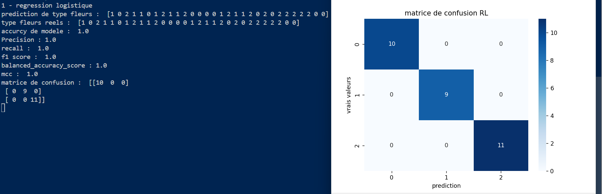

- K-Nearest Neeghbors KNN

L’entrainement de modèle KNN et l’utilisation du paramètre K à l’aide du Grid Searsh , les résultats ont obtenu :
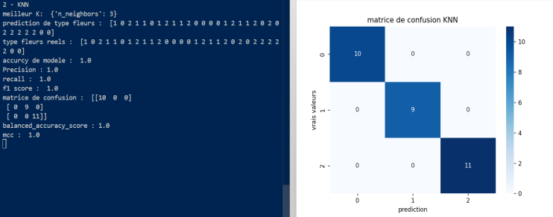

- Foret aléatoire :
L’utilisation de ce modèle donne excellente performance grâce à l’utilisation de plusieurs arbres de décision combinés par bote majoritaire :
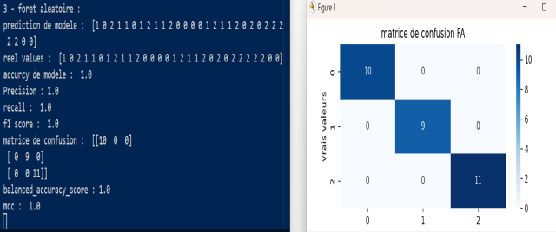
- Support Vector Machine SVM :
Les résultats de ce modèle montrent son performance inférieure d’autres modèles, meme il a ou de prédire 96% des données mais il est moins idéal.
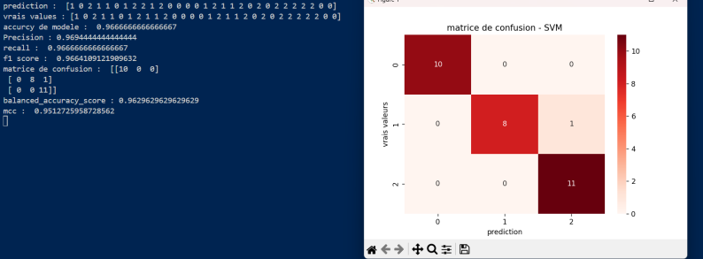
Conclusion
Ce travail a porté sue la mise en oevre et la comparaison des difères algorithmes de classification supervisé appliqués au dataset «IRIS ». L’objectif pricipl=al était d’évaluer les performances de différents modèles d4apprentissage automatique, afin d’identifier celui offrant la meilleure capacité de généralisation.
Les modèles implémentés incluent la régression logistique, la K-Nearest Neighbors (KNN), l’arbre de décision, la foret aléatoires et le Support Vector Machine (SVM). Chaque modèle a été évalué à l’aide de plusieurs métrique de performance, notamment l’accuracy, la précision, le Reacall , le F1-score, la matrice de confusion, ainsi que des métrique avancées telle que le Balanced Accuracy et le Matthews Correlation Coefficient (MCC).
Apres avoir les résultats, on voie clairement l’importance du choix du modèles et aussi l’impact de prétraitement de données avec application des métriques sur les résultats.

Références
ARTICLES, DECOMANTAIRES :
- What is Balanced Accuracy? (Definition & Example)
- Matthews Correlation Coefficient - Statistics How To
- https://www.researchgate.net/publication/346399961_Basic_Tenets_of_Classification_Algorithms_K-Nearest-Neighbor_Support_Vector_Machine_Random_Forest_and_Neural_Network_A_Review
- https://www.researchgate.net/publication/368858281_A_Comparative_Study_of_Several_Classification_Metrics_and_Their_Performances_on_Data
- https://www.geeksforgeeks.org/blogs/python-libraries-for-data-analytics/?utm_source=chatgpt.com
- Eni Le Machine Learning Avec Python Theorie Et Pratique | PDF

